Модернизация фонда школьных зданий на основе
территориально-пространственных образовательных моделей
(на примере Приднестровской Молдавской республики).

М.В. Барабаш, Н.А. Моргун
Южный федеральный университет, Ростов-на-Дону
Академия архитектуры и искусств.

Аннотация: В статье рассмотрены вопросы модернизации фонда школьных зданий на основе территориально-пространственные образовательных моделей. Выявлены три характерные для республики модели, применение которых может способствовать поиску оптимальных решений в проектировании и архитектурной модернизации школьных зданий.
Ключевые слова: архитектурное проектирование, модернизация, модель, школьное здание.

Основываясь на данных анализа строительства и эксплуатации школьных зданий в Российской практике и Приднестровской Молдавской республике (далее ПМР, Приднестровье) сформулированы предложения по модернизации школьной сети с учетом ее перспективного развития и функционирования.
Территориально-пространственное моделирование в ПМР позволяет определить характерные особенности функционирования и типологические характеристики школьных зданий с учетом градостроительных и демографических условий. Сравнение качественных и количественных показателей существующего школьного фонда на основе территориально-пространственных образовательных моделей дает возможность сформировать стратегию развития школьной сети ПМР и определить объем необходимых мероприятий по архитектурной модернизации школьных зданий [1-3].
При формировании территориально-пространственных образовательных моделей были поставлены следующие задачи: уточнить характер поселенческой структуры различных районов республики; максимально оптимизировать функционирование уже существующих школьных зданий; обеспечить пешеходную и транспортную доступность учащихся в пределах допустимых норм; оптимизировать использование ресурсов школ на основе их кооперации и интеграции с дополнительным образованием и социально-культурной сферой; обеспечить гибкость функционирования школьной сети с учетом перспективного развития типологических характеристик школьных зданий.
В результате картографического анализа и проведенных авторами расчетов, были выявлены несколько характерных вариантов эффективного построения школьной сети для сельской и городской местности Приднестровья, что позволило исходя из особенностей градостроительных и демографических условий территорий, сформировать три территориально-пространственные образовательные модели сети школьных зданий - автономная, центрическая, метрическая.
Первая территориально-пространственная образовательная модель – автономная, формируется на основе средних школ с малой сетевой нагрузкой, которые обслуживают жителей собственного (автономного) населенного пункта, собственного населенного пункта и жителей 1-2 малых населенных пунктов в радиусе транспортной для учащихся 5-11 классов или пешеходной доступности для учащихся 1-11 классы «рис. 1». Такая модель целесообразна в условиях среднеплотной, крупноселенной поселенческой структуры и предлагается к использованию в демографически стабильных, крупных селах с функционирующей школой, таких административных районах ПМР как Каменский, Рыбницкий и Слободзейский.
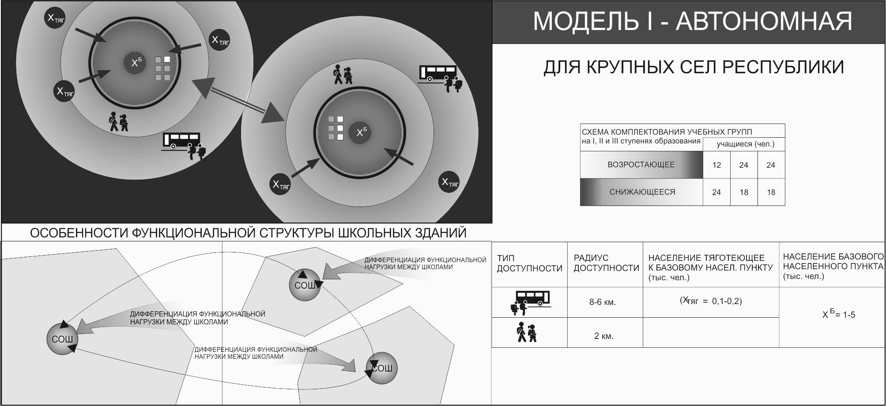
Рис. 1 Автономная территориально-пространственная образовательная модель.
Учитывая демографические показатели, градостроительные условия районов и ограничения по вместимости школ, целесообразно применять стратегию горизонтального взаимодействия между школами на основе автономной территориально-пространственной образовательной модели. В дальнейшем можно осуществлять модернизацию функционально-планировочной структуры средних школ, где требуется оптимизация состава учебных и общешкольных помещений.
Таким образом, в условиях автономной модели предлагается использовать средние школы на 11 классов (1:1:1), 18 классов (1:2:2) и 22 класса (2:2:2) с обратной и возрастающей комплектацией учебных классов соответственно. Следует подчеркнуть, что такая модель применима для малых незначительно удаленных друг от друга населенных пунктов, в которых на базе функционирующего школьного здания целесообразно организовать сельский образовательный центр с домом учителя и классами малой и сверхмалой комплектации или школу с группами детского сада, благодаря чему повысится эффективность функционирования школьных зданий.
Вторая территориально-пространственная образовательная модель – центрическая, строится на основе взаимодействия, начальных, основных и средних школ, которые обслуживают жителей крупного сельского населенного пункта и жителей тяготеющих сел в радиусе транспортной доступности, образуя, так называемый школьный округ, с радиусом транспортной доступности базовой средней школы «рис. 2». Школьный округ создается решением муниципального органа и районным управлением образования на основе следующих факторов:
-градостроительного, учитывающего транспортную доступность школы для эффективного взаимодействия отдельных образовательных учреждений между собой;
-информационно-коммуникационного, учитывающего наличие и перспективу создания и развития единого учебно-информационного пространства всех школ входящих в эту модель;
-экономического, учитывающего особенности организации, структуры и состояния школьного фонда данного района;
-социального, учитывающего сложившиеся национальные и культурные традиции населения данной территории.
Местоположение базовой школы определяется исходя из условий транспортной доступности, максимального охвата тяготеющих населенных пунктов и обязательной минимальной комплектацией одной параллелью учащихся на I, II и III ступенях образования. Создание базовой школы, предполагает реорганизацию входящих в школьный округ школ населенных пунктов с низкими демографическими показателями, путем их «присоединения» к базовой школе. Базовая школа, по отношению к остальным школам округа, функционально выступает в качестве ресурсного центра и выполняет функции организационно-педагогической и методической поддержки деятельности сетевых школ округа, организации внутри школьного контроля за учебным процессом, организации досуговой и внеурочной деятельности обучающихся всех сетевых школ округа. Таким образом, в данной модели осуществляется стратегия вертикального функционирования школьной сети [4, 5, 6].
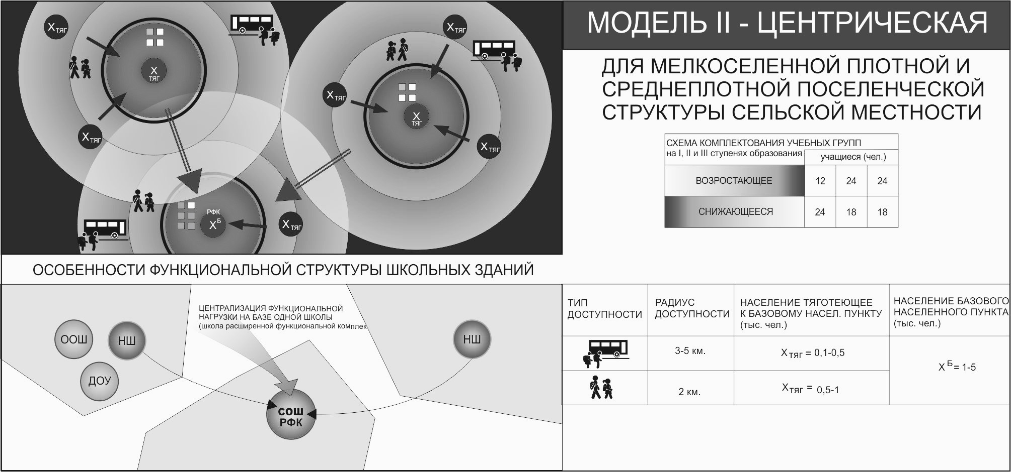
Рис. 2 Центрическая территориально-пространственная образовательная модель.
Центрическую модель целесообразно использовать среди групп сельских населенных пунктов, в которых расположены функционирующие школы и имеются или отсутствуют тяготеющие населенные пункты, где расстояние между селами не превышает 12-16 км, что позволяет организовать подвоз учащихся. Для данной модели актуальна организация сетевых школ разных ступеней образования.
Структура данной модели требует иметь следующие характеристики: местоположение базовой школы определяется исходя из условий транспортной и пешеходной доступности, максимального охвата тяготеющих населенных пунктов; выявление базового населенного пункта и организация в нем средней школы расширенной функциональной комплектации (дополнительной функциональной нагрузкой для обеспечения полноценных условий внешкольной и досуговой деятельности учащихся), ввиду удаленности районных внешкольных учреждений; формирование школьного округа на основе базового населенного пункта и тяготеющих к нему малых населенных пунктов. В данных градостроительных условиях, радиус действия средних сетевых школ не должна превышать 6-8 км.
Применение центрической модели в условиях модернизации школьной сети предлагается для условий мелкоселенных районов ПМР - Дубоссарском, Григориопольском и Рыбницком при плотной и среднеплотной поселенческой структуре.
Типологической особенностью средних базовых школ в условиях использования центрической территориально-пространственной образовательной модели является: явно выраженная сетевая функция и малая наполняемость классов на начальной ступени образования, где численность жителей базового населенного пункта составляет до 1500 человек в сочетании со средними демографическими показателями 90 учащихся на 1000 жителей.
В этом случае, основа в модели- средняя базовая школа на 11 классов, размещаемой в населенных пунктах на 1000-1500 жителей, которая является центром школьного округа и приобретает дополнительную функциональную нагрузку в виде методической и консультативной работы для начальных и основных школ, а также внешкольной работы.
В более крупных селах на 1800 - 2500 жителей необходимо строительство средней общеобразовательной школы на 22 класса с организационно-педагогической структурой 2:2:2 и 2:2:3, обслуживающих жителей собственного населенного пункта и тяготеющих сел. Для повышения экономической и педагогической эффективности школ, придания им статуса школы-комплекса необходима организация на их базе культурно-оздоровительных центров и внешкольных учреждений для близлежащих сел на основе проектирования и строительства нового здания или архитектурно-планировочной модернизации существующего здания.
В условиях повышения демографических показателей плотности населения, на перспективный период развития ПМР необходимо дополнить номенклатуру зданий школ неполной основной школой двухпараллельного комплектования с организационно-педагогической структурой 1:2:0.
Так, например, в удаленных от базовых сел малых населенных пунктах до 700 жителей, при достаточно благополучной демографической ситуации, следует предусмотреть строительство начальной школы кооперированной с дошкольным учреждением. В малых селах ПМР до 200 жителей, где общая численность учащихся I ступени не будет превышать 12 человек (один малокомплектный разновозрастной класс), возможно строительство начальной школы с домом учителя. При проектировании таких типов школ, следует предусмотреть ряд помещений для совместного использования – административные, хозяйственные, питания, библиотеки и др.
Ввиду удаленности районных внешкольных учреждений, сельские базовые школы необходимо проектировать с расширенным составом учебных и общешкольных помещений для внешкольной и досуговой работы с учениками.
Таким образом, для центрической модели предлагается проектировать начальные школы на 4 класса (1:0:0) с малой и нормативной наполняемостью классов, малокомплектные начальные школы на один класс с домом учителя, неполные средние со структурой1:1:0 и средние школы-комплексы на 20 и 22 класса.
Третья территориально-пространственная образовательная модель – метрическая, целесообразна для городов республики. Эта модель строится на базе зданий средних общеобразовательных школ, равномерно распределенных в «ткани» города «рис. 3». Такая модель строится в условиях численности населения сел и городов от 12000 до 130000 жителей с достаточно устойчивым школьным фондом и применима в плотной крупноселенной поселенческой структуре Слободзейского района и отдельно взятых городах Бендеры, Тирасполь, Рыбница, Каменка, Григориополь, Слободзея, Днестровск [7].
Особенностью формирования данной модели являются:
-сбалансированное распределения школьной сети по отношению к общей инфраструктуре города или района;
-необходимость расширенного состава общешкольных помещений школьного здания в условиях недостаточно развитой инфраструктуры районов города относительно внешкольных учреждений, то есть, отсутствие бассейна, спортивного центра, школ детского творчества, библиотек и др.;
- основу для данной модели составляет средняя общеобразовательная школа с минимальной организационной структурой 2:2:2 и 3:3:3.
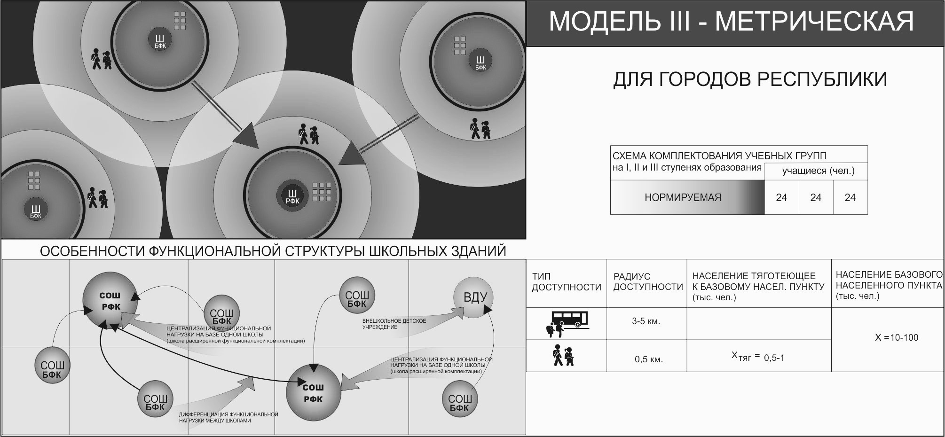
Рис. 3 Метрическая территориально-пространственная образовательная модель.
Таким образом, для данной модели характерна стратегия горизонтального функционального взаимодействия средних школ и централизации функциональной нагрузки одной школы района города. Такая централизация осуществляется путем архитектурно-планировочной модернизации школьного здания за счет расширения общешкольных помещений - спортивно-оздоровительных и культурно-досуговых [8, 9].
Исходя из вышеизложенного, а также основываясь на анализе результатов, проведенных авторами исследований, статистических данных и градостроительных расчетов территорий ПМР, предлагается сформировать три территориально-пространственные образовательные модели. На этой основе может быть создана информационно-аналитическая база данных, на которую можно опираться при архитектурно-планировочной модернизации школьных зданий, а также при проведении капитального ремонта отдельных зданий школ и реконструкции их функционально-планировочной структуры [10, 11].
Таким образом, оптимизация структуры школьной сети ПМР на основе предложенных территориально-пространственных образовательных моделей потребует совершенствования типов зданий школ в двух основных направлениях: адаптация массовых типов школьных зданий к нынешним потребностям с учетом современных требований к организации среды обучения; проектирование и строительство школ за счет дополнения существующей номенклатуры новыми типами школьных зданий в соответствии с действующими нормами и предлагаемыми региональными требованиями по их проектированию.
Применение предлагаемых трех моделей, на наш взгляд, будет способствовать объективной оценке развития школостроения в ПМР на данном этапе и даст возможность координировать его перспективное развитие, основываясь на следующих выводах:
1. Построение территориально-пространственных образовательных моделей позволит определить «точки» и характер перспективного школьного строительства каждого района, грамотно распределить финансирование, способы оптимизации и архитектурно-планировочной модернизации, как отдельных зданий, так и школьной сети в целом на примере Приднестровья.
2. В основу центрической и метрической территориально-пространственных образовательных моделей положена стратегия сотрудничества, когда группа взаимозависимых школ дополняют и усиливают функционирование друг друга, а также определяют необходимость архитектурно-планировочной модернизации зданий школ.
3. Территориально-пространственные образовательные модели, позволят оперативно реагировать на возможные демографические изменения в будущем за счет регулирования типологических характеристик школьных зданий, как на примере отдельных районов ПМР, так и в регионах России с аналогичными градостроительными условиями.
4. Использование министерством образования ПМР, предлагаемых авторами моделей, могут значительно расширить номенклатуру типов зданий школ для проектирования - школа-детский сад, малокомплектная школа, школа-комплекс, что позволит более гибко решать проблемы, связанные с реконструкцией, капитальным ремонтом и проектированием новых школьных зданий.
Литература
1. Барабаш М.В. Проблемы архитектуры школьного фонда Приднестровья в современных условиях / М.В. Барабаш // Наука, образование, общество: тенденции и перспективы: сб. науч. тр. / М.: АР-Консалт. – 2013. – часть 5. – С. 9 - 11.
2. Белая Е.Н. Проблемы обеспечения общеобразовательных школ качественными условиями обучения / Е. Н. Белая // Инженерный вестник Дона. – 2012. - №1 -URL: ivdon.ru/ru/magazine/archive/n1y2012/675
3. Барабаш М.В. Особенности архитектурного формирования школьного фонда в Приднестровье / Н. А. Моргун, М. В. Барабаш, Н. М. Евтушенко-Мулукаева // Архитектура и искусство в контексте культуры: сб. материалов международной научно-практической конференции / Ростов-на-Дону: ААИ ЮФУ. 2014 – С. 153 - 156.
4. Абанкина И.В. Рекомендации по нормативно-правовому обеспечению создания и функционирования образовательных учреждений, интегрирующих различные виды, уровни и формы образовательной и социально-культурной деятельности / И.В. Абанкина, Т.В. Абанкина, А.И. Вавилов. - М.: ГУ-ВШЭ, 2006. - 140 с.
5. Абанкина, Т.В. Развитие сети общеобразовательных учреждений в регионах: результаты реализации приоритетного национального проекта "Образование" в 2007-2008 гг. // Вопросы образования. - 2009. - №2. - С.5-17.
6. Скрипова Н.Е. Теоретические основы модернизации начальной школы в обновленном сельском социуме / Н.Е. Скрипова // Научное обеспечение квалификации кадров. – №2. – 2009. URL: cyberleninka.ru/article/n/teoreticheskie-osnovy-modernizatsii-nachalnoy-shkoly-v-obnovlennom-selskom-sotsiume
7. Статистический ежегодник Приднестровской Молдавской республики – 2013: Статистический сборник (за 2008-2012 гг.) / Государственная служба статистики Приднестровской Молдавской республики – Тирасполь, 2013 – 190 с.
8. Better learning by design Лучшие школьные проекты / интерактивный журнал. - 2014. – URL: pubs.royle.com/publication/?i=226171
9. Architecture of Schools: The New Learning Environments. Mark Dudek. Architectural Press. / ISBN 0750635851, 9780750635851. – 2000.- 238 p.
10. Isakova S.A. Morgun N.A. Evtushenko-Mulukaeva N.M. Space-Planning Modernization Methods for Educational Buildings of the Southern Federal University / Scopus, Middle-East Journal of Scientific Research. Vol. 17 (10). 2013. Pp. 1412-1418.
11. Россинская М.В. Проблемы реализации концепции устойчивого развития на региональном уровне / М. В. Россинская, М. В. Бугаева // Инженерный вестник Дона. – 2010. - №4 - URL: ivdon.ru/ru/magazine/archive/n4y2010/271
References
1. Barabash M.V. Problemy arkhitektury shkol'nogo fonda Pridnestrov'ya v sovremennykh usloviyakh. M.: [Problems of school fund Transnistria architecture in modern conditions] AR-Konsalt. 2013. chast' 5. pp. 9-1.
2. Belaya E.N. Inženernyj vestnik Dona (Rus). 2012. №1. URL: ivdon.ru/ru/magazine/archive/n1y2012/675
3. Morgun N.A, Barabash M.V., Evtushenko-Mulukaeva N.M. Osobennosti arkhitekturnogo formirovaniya shkol'nogo fonda v Pridnestrov'e. Rostov-na-Donu: AAI YuFU. 2014. pp. 153-156.
4. Abankina I.V., Abankina T.V., Vavilov A.I. Rekomendatsii po normativno-pravovomu obespecheniyu sozdaniya i funktsionirovaniya obrazovatel'nykh uchrezhdenii, integriruyushchikh razlichnye vidy, urovni i formy obrazovatel'noi i sotsial'no-kul'turnoi deyatel'nosti. [Recommendations on Regulatory support the establishment and operation of educational institutions, integrating different types, levels and forms of education and socio-cultural activities] M.: GU-VShE, 2006. 140 p.
5. Abankina, T.V. Razvitie seti obshcheobrazovatel'nykh uchrezhdenii v regionakh: rezul'taty realizatsii prioritetnogo natsional'nogo proekta "Obrazovanie" v 2007-2008 gg. 2009. №2. pp.5-17.
6. Skripova N.E. Teoreticheskie osnovy modernizatsii nachal'noi shkoly v obnovlennom sel'skom sotsiume. №2. 2009. URL: cyberleninka.ru/article/n/teoreticheskie-osnovy-modernizatsii-nachalnoy-shkoly-v-obnovlennom-selskom-sotsiume (data obrashcheniya 28.02.2016).
7. Statisticheskii ezhegodnik Pridnestrovskoi Moldavskoi respubliki 2013: Statisticheskii sbornik (za 2008-2012 gg.). [Statistical Yearbook (for 2008-2012)]. Tiraspol', 2013. 190 p.
8. Better learning by design Лучшие школьные проекты. 2014. URL: pubs.royle.com/publication/?i=226171
9. Architecture of Schools: The New Learning Environments. Mark Dudek. Architectural Press. ISBN 0750635851, 9780750635851. 2000. 238 p.
10. Isakova S.A. Morgun N.A. Evtushenko-Mulukaeva N.M. Space-Planning Modernization Methods for Educational Buildings of the Southern Federal University. Vol. 17 (10). 2013. Pp. 1412-1418.
11. Rossinskaya M.V., Bugaeva M.V. Inženernyj vestnik Dona (Rus). 2010. №4 URL:ivdon.ru/ru/magazine/archive/n4y2010/271

